АНКЕТА ДИЗАЙНЕРА
Ф.И.О. | Дортман Ирина Владимировна
Адрес электронной почты | dortmani@inbox.ru
Телефон | 89177748347
Регион(ы) работы | Респ. Башкортостан, Респ. Татарстан
Сайт\инстаграм\группа в соц. сетях | https://www.instagram.com/dortman_irina?igsh=MWR5cHZvaGRuMjJraQ%3D%3D&utm_source=qr
Проф. образование\ссылка на портфолио  (курсы, институт, школа дизайна) | Фото/скан документа приложить к письму
Промокод на скидку  (4-10 символов, латинские буквы, цифры),  размер скидки: 5% (подробнее в условиях) | D7774
Форма занятости  ИП, самозанятый, физлицо, ООО/ ИП (с НДС) | физлицо
Дата рождения | 21.04.1989
Ваш менеджер: | ______Виктория_________, тел. 8-000-000-00-00

Согласие на обработку персональных данных

Я, __Дортман Ирина Владимировна____________________________________________________,
в соответствии с п. 4 ст. 9 Федерального закона от 27.07.2006 N 152-ФЗ "О персональных данных» даю согласие ООО «Диван.ру», ОГРН 1157746545450, находящемуся по адресу: 129110, Москва г, Большая Переяславская, дом № 10, строение 1, помещение V, комната 5, то есть на совершение действий, предусмотренных п. 3 ст. 3 Федерального закона от 27.07.2006 N 152-ФЗ "О персональных данных"
Настоящее согласие действует со дня его подписания до дня отзыва в письменной форме.

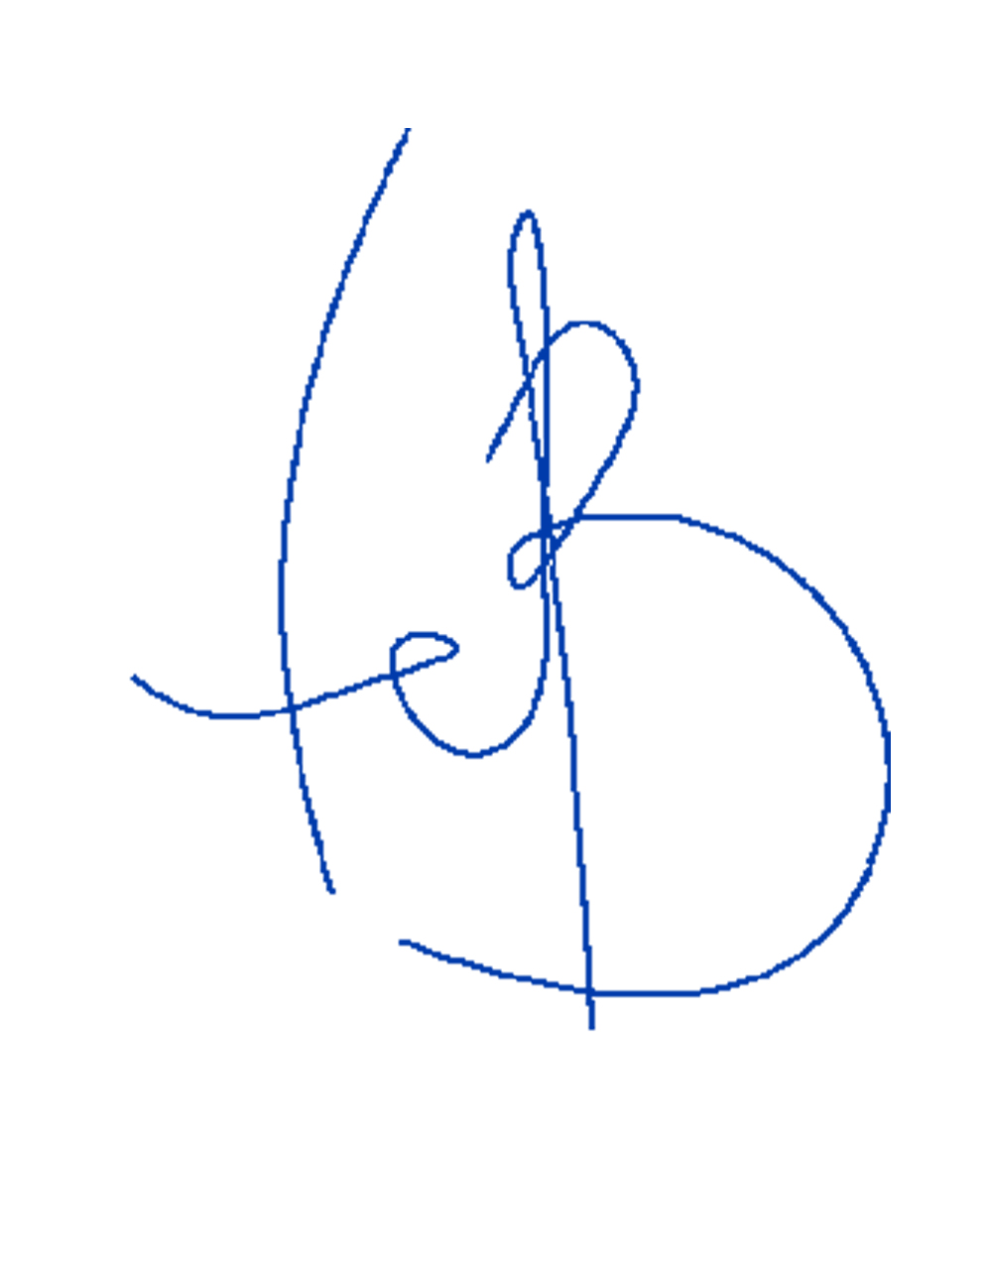
"18 "04.2024 г. _____________________/_Дортман И.В.
(подпись)

